Federico Barbarossa: lo scontro Comuni-Impero
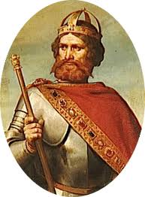
Quando muore l’imperatore Enrico V (1125) c’è una dura lotta per la successione al trono.
La lotta termina quando sale al trono FEDERICO I di Svevia, detto il BARBAROSSA.

Nel frattempo, però, in ITALIA 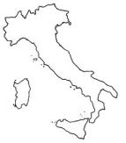 erano nati i Comuni. L’Italia doveva appartenere all’imperatore; ma i Comuni riconoscevano solo formalmente il potere dell’imperatore, e soprattutto gli toglievano le REGALIE (le tasse).
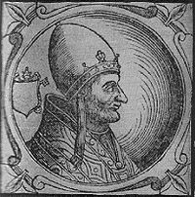
C’era poi IL PAPA ADRIANO IV chiedeva l’AIUTO dell’imperatore per:
- contrastare l’espansione dei NORMANNI nel sud Italia
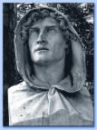
- calmare la RIVOLTA NELLA CITTÀ DI ROMA, guidata da ARNALDO DA BRESCIA

Federico I decise allora di venire in Italia per ristabilire la sua autorità (1154).
Per prima cosa si fece incoronare RE D’ITALIA a Pavia 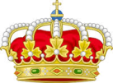.

Poi convocò a Roncaglia una DIETA (un’assemblea) con i RAPPRESENTATI DEI COMUNI, a cui però NON riuscì ad imporsi.
A Roma ristabilì l’autorità papale e fece ARRESTARE 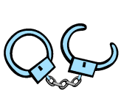ARNALDO DA BRESCIA. Il papa allora incoronò imperatore il Barbarossa.

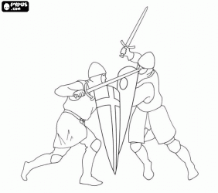
Però poi il Barbarossa dovette tornare in Germania. Il papa allora si riavvicinò ai Normanni e riconobbe il loro regno nel sud Italia (accordo di Benevento, 1156).

Nel 1158 Barbarossa RITORNÒ IN ITALIA, stavolta con un grande ESERCITO.
Convocò una SECONDA DIETA con i Comuni, nella quale SI RIPRESE LE REGALIE e mise in ogni città un governatore imperiale.
Molte città, tra cui Crema e Milano, si ribellarono e furono rase al suolo.
Allora, con l’aiuto di papa Alessandro III, 22 città italiane formarono un’alleanza chiamata LEGA LOMBARDA (che nel 1167, a Pontida, giurò di combattere contro l’imperatore).
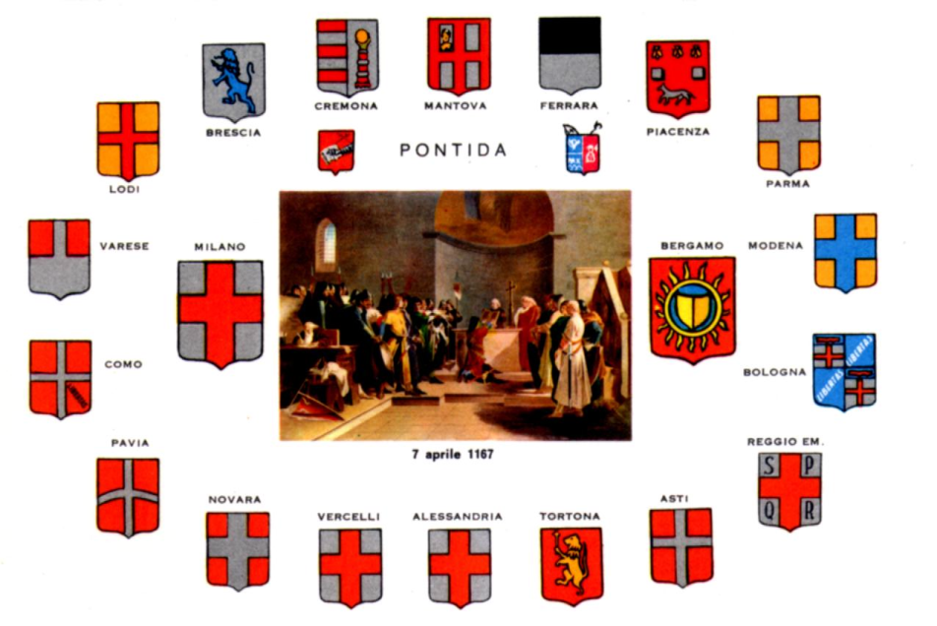

Si formarono così due fazioni:
- i GUELFI (che erano dalla parte del PAPA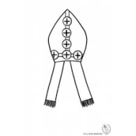)
- i GHIBELLINI (che erano dalla parte dell’IMPERATORE)

Lo scontro decisivo fu la BATTAGLIA DI LEGNANO (1176): l’imperatore fu sconfitto.
Poi, dopo anni di trattative, venne firmato un accordo: la PACE DI COSTANZA. Nella pace di Costanza l’imperatore concedeva ai Comuni di governarsi autonomamente.

